**ОТЧЕТ**

**о проведении Всероссийской экологической акции «Вода России»**

**в Кировской области в 2017 году**

В 2017 году Кировская область традиционно поддержала инициативу межрегиональной общественной организации «Природоохранный союз» и присоединилась к проведению акции по очистке берегов малых рек «Вода России» (далее – акция) в рамках реализации проекта федеральной целевой программы «Развитие водохозяйственного комплекса Российской Федерации в 2012-2020 годах».

Данная акция была включена в План мероприятий по подготовке и проведению в 2017 году в Кировской области Года экологии (п. 4.8) и План основных мероприятий по проведению в 2017 году Общероссийских Дней защиты от экологической опасности в Кировской области, утвержденный решением областного оргкомитета по подготовке и проведению Общероссийских Дней защиты от экологической опасности в Кировской области (далее – областной оргкомитет Дней защиты).

Основной организатор акции – министерство охраны окружающей среды Кировской области (далее – министерство).

Информация о начале природоохранной акции в Кировской области была своевременно размещена на сайте Правительства области и на сайте министерства охраны окружающей среды Кировской области.

В адрес глав всех муниципальных образований и городских округов области были направлены письма с предложением присоединиться к проведению акции, а также методические рекомендации, разработанные МОО «Природоохранный союз».

В 2017 году отчеты о проведении акции представили 40 (36 в 2016 г.) муниципальных образований Кировской области, за исключением Куменского, Нагорского, Санчурского районов и г. Котельнича.

В ходе проведения акции «Вода России» очищены от мусора берега на 326 водных объектах (273 в 2016 г.). Общая площадь территорий, очищенных от мусора составила около 370 тыс. м2 (397,6 в 2016 г.), а объем собранного мусора – 2518 м3 (1322,8). В 2017 году в акции участвовали 10163 чел. (6823 в 2016 г.)

В 2 с лишним раза выросло количество сопровождающих акцию развлекательно-образовательных мероприятий – 287 (132) в учреждениях образования и культуры. В том числе лекции, беседы, конкурсы, викторины выставки, экскурсии, экологические уроки по проблемам сохранения водных ресурсов.

Взято под контроль после проведения акции 144 водных объекта, выявлено 18 источников промышленных и бытовых сбросов в водные объекты.

Мероприятия, проведенные в рамках акции, освещались в печатных и электронных средствах массовой информации, в ряде местных СМИ, на сайтах организаций (111 информационных поводов).

В Кировской области акция проходила с 1 июня по 30 сентября и привлекла к участию представителей различных секторов общества, в том числе учащихся школ, высших учебных заведений, общественных организаций, учреждений культуры, органов исполнительной власти, предприятий и организаций, население области.

Победителями акции определены **Белохолуницкий, Верхошижемский, Слободской и Унинский районы** – за наилучшие показатели в организации и проведении Всероссийской экологической акции «Вода России» в Кировской области, объединение всех слоев населения, массовость и эффективность природоохранного и просветительского движения в районе.

Поощрительными дипломами за высокие показатели в организации и проведении Всероссийской экологической акции «Вода России» в Кировской области будут награждены Афанасьевский, Орловский, Уржумский, Юрьянский районы и г. Киров.

**Информация о наиболее масштабных мероприятиях акции**

**«Вода России»** **в Кировской области**

**г. Киров**

В г. Кирове Открытие общероссийской акции «Вода России» в Кировской области состоялось 15 июня.

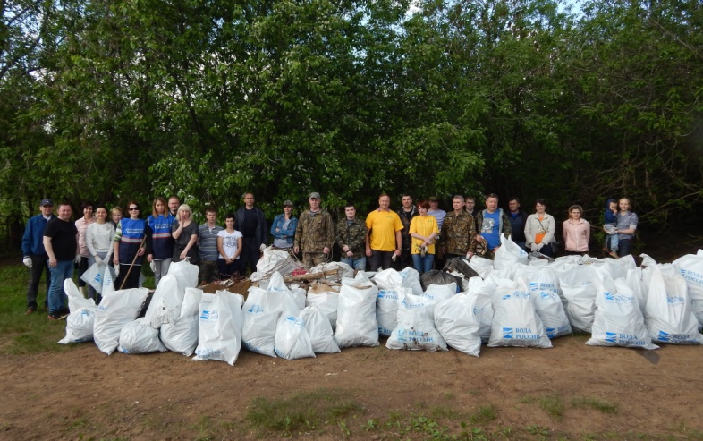Центральная акция по расчистке береговой зоны муниципального пляжа состоялось на реке Вятка. В ней приняли участие порядка 40 человек – члены областного оргкомитета Дней защиты от экологической опасности, представители министерств и управлений Правительства области, территориальных федеральных природоохранных органов, администрации г. Кирова и Первомайского теруправления, кировского отделения Всероссийского общества охраны природы.

15 июня во время субботника на городском пляже происходила очистка территорий, примыкающих к городскому пляжу, при этом с достаточно небольшой площади – около 1 га было собрано порядка 10 куб.м мусора. Основной мусор – это, конечно, пластиковые и стеклянные бутылки, пакеты, но попадались и женские туфли, зимние сапоги, принесенная паводком поленница дров, три полные нераспечатанные бутылки пива.

Прошли также организованные администрацией города субботники по расчистке береговой зоны реки Вятка в районе Заречного парка и пруда в пос. Костино. В них приняли участие 29 человек, собрано 7 куб.м мусора.

Проведение экологических субботников областным оргкомитетом Дней защиты стало уже хорошей традицией. В этом году впервые к акции на городском пляже присоединились горожане, и даже молодая мама с ребенком, которые тоже помогали собирать мусор.

**Верхошижемский район**

Огромной проблемой для Косинского сельского поселения является большое разрастание борщевика. Борьба с ним ведётся, начиная с мая месяца и до глубокой осени, в том числе и по берегам рек и водоёмов. В результате проведения акции расчищены от мусора, кустарников и борщевика берега двух прудов в с. Косино. Общая площадь территорий, очищенных от мусора составила 250 м2, объём собранного мусора – 10 м3, количество участников акции – 37 человек. За активное участие в акции администрация Косинского сельского поселения награждена Дипломами информационно-аналитического центра развития водохозяйственного комплекса.

В Мякишинском сельском поселении маленькие участники акции прибрались на роднике. К назначенному времени дети собрались в Доме культуры. Для них была проведена презентация «Загрязнение воды», был показан видеоролик о том, что произойдет, если вся вода будет грязной. Далее дети разделились на две команды, им выдали перчатки и пакеты для мусора, и они отправились к роднику. Проходя по улице, они попутно собирали мусор по обочинам дороги. На территории родника каждой команде был отведен определенный участок и объявлен конкурс «Самый чистый участок». Победила дружба. После мероприятия были проведены игры на экологическую тему и ребят угостили сладкими призами. Общая площадь территорий, очищенных от мусора составила 200 м2, объём собранного мусора – 0,5 м3, количество участников акции – 25 человек.

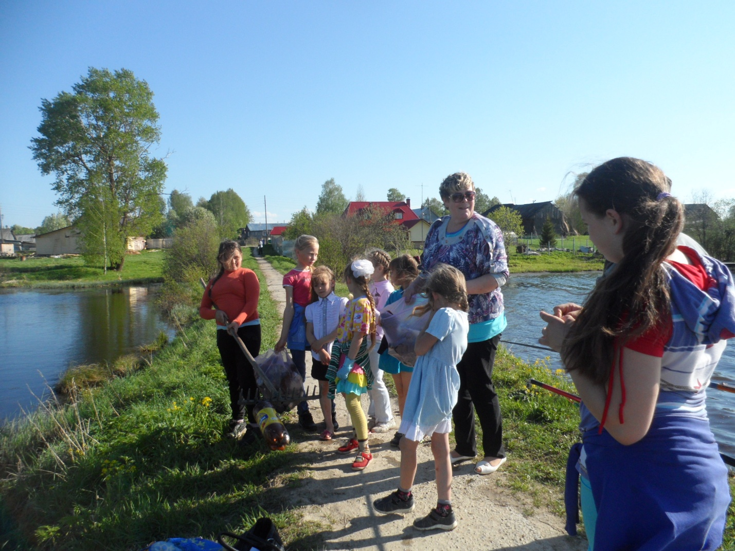На территории **Сырдинского сельского поселения** организованы субботники по уборке мусора с прибрежной зоны пруда в д. Сырда. Активное участие в приборке приняли дети, посещающие экологический кружок в сельском доме культуры. Общая площадь территорий, очищенных от мусора составила 250 м2, объём собранного мусора – 5 м3, количество участников акции – 45 человек.

**Унинский район**

В 2017 году в рамках районного конкурса «Экогрин» было реализовано 4 проекта, посвященных сохранению водных ресурсов Унинского района. На территории Канахинского сельского поселения был реализован проект «Сохраним Канахинский пруд для потомков». Сельхозпредприятием СПК «Земледелец» было израсходовано 110 тыс. руб. на установку сифонов Канахинского пруда.

На территории Порезского сельского поселения был реализован проект «Живи, родник, живи». В с. Порез был отремонтирован родник, который используется жителями села для своих нужд. Индивидуальными предпринимателями было израсходовано на обустройство родника 18,2 тыс. руб.

КОГОУ «Школа-интернат для обучающихся с ограниченными возможностями здоровья» был реализован проект «Сохраним святой источник».

Советом молодых д. Сибирь был реализован молодежный экологический проект «Живи, родник, живи».

Большая работа по обустройству пруда была проведена в д. М.Полом.

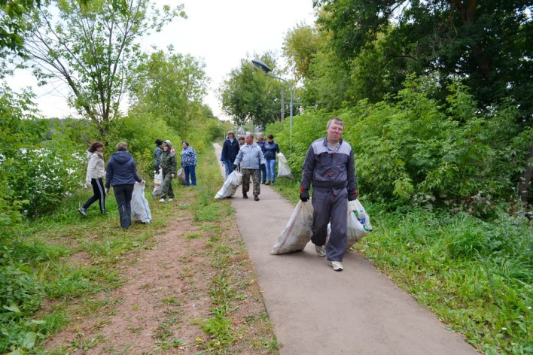Районным оргкомитетом был проведен районный конкурс видеороликов «Сохраним красоту Унинской природы». 2 видеоролика посвящены водным ресурсам Унинского района. Видеоролик Пятакова Вадима «Живи, родник, живи» посвящен обустройству родника Торо ошмес, находящегося в двух километрах от д. Сибирь.

Видеоролик «Путешествие к истоку реки Керзя» сделан учащимися МБОУ СОШ с. Порез.

Проведен районный конкурс «Если бы обитатели водоемов могли говорить». В нем приняли участие 9 человек. Все они были награждены на заседании районного экологического оргкомитета.

Большая работа по проведению мероприятий акции «Вода России» проведена в образовательных организациях района.

В МБОУ СОШ с. Елгань проведены мероприятия «Вода - это жизнь», викторина «Вода – источник жизни», «Вода-водица» - для воспитанников детского сада.

Учащиеся МБОУ ООШ д. Канахинцы очистили родник около улицы Административной в д. Канахинцы; учащиеся 7, 9 классов этой же школы выполнили экологический проект по ремонту лестницы около школьного пруда (пруд находится около школы). Ребята заменили столбы, приколотили перила, очистили ступени, навели порядок около пруда.

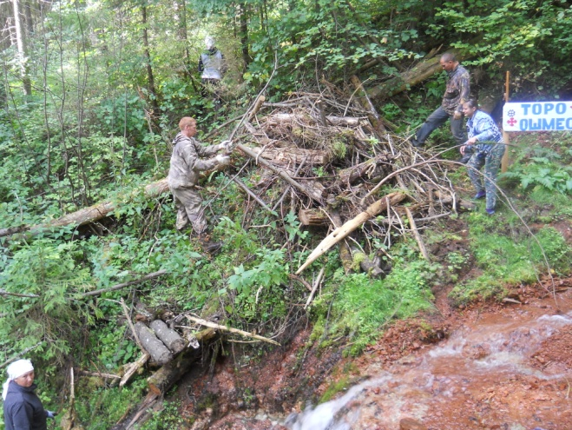В Унинской средней школе в ходе акции «Вода России» учащиеся 6а класса совершили поход к истоку реки Унинка в д. Удмурт-Тимши. С ними проведена беседа «Малые реки Унинского района». Учащиеся вместе с учителями осуществили сбор мусора около данного истока

С учащимися 4а, б классов Унинской школы на берегу Больничного пруда в п. Уни проведена игра-путешествие «Тропинками родного края».

Также в школе состоялся конкурс экологических агитбригад. Проведено 9 выступлений. 2 агитбригады Унинской школы выступили на заседании районного экологического оргкомитета. Также в Унинской школе в летнее время в лагерях прошли игровые программы по станциям с проведением конкурсов.

Учащимися Порезской школы были очищены 2 водоема: Больничный пруд, Колотовский пруд. 28 учащихся собирали бытовой мусор на берегу, вылавливали пластиковые бутылки из прудов. Для укрепления насыпи у обоих прудов посадили 10 кустов ивы.

Всего было собрано 300 кг мусора, что составило 2 тракторные телеги. Была обнаружена мусорная свалка, которая ликвидирована. Лица, организовавшие свалку, не установлены.

Оба водных объекта взяты под общественный контроль. Стоят аншлаги «Не мусорить», «Рыбалка запрещена» (в пруды выпущены мальки рыб).

Проведен КВН «Реки и озера Кировской области» для учащихся 5-9 классов. Выпущены листовки «Вода – наше богатство».

**Нолинский район**

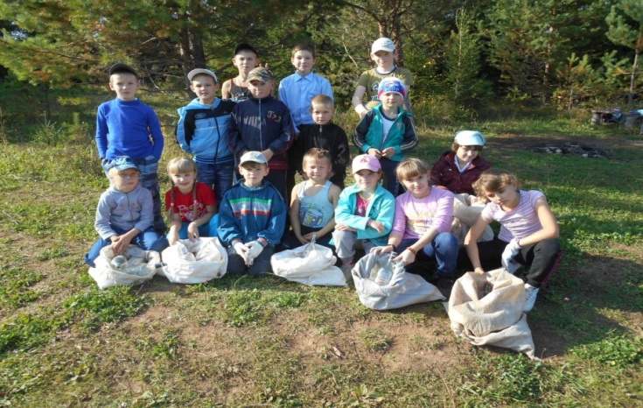Коллектив учащихся и учителейМКОУ ООШ с. Кырчаны принял участие во Всероссийской экологической акции «Вода России - 2017».

В ходе акции очищен берег р. Воя от пластиковых и стеклянных бутылок, одноразовой посуды, полиэтиленовых пакетов, старых консервных банок и т.д. Общая площадь территории, очищенной от мусора – 50 м2. Объем и вес мусора, собранного в ходе проведения акции – 0,3 т. В акции приняло участие 14 человек.

Акция была проведена участниками экологического лагеря МБОУ СОШ с УИОП г. Нолинска на 3-х водных объектах: р.Возжайка, р.Воя и Катаевских прудах. Был собран мусор в мешки. На р.Возжайке очищали от упавших деревьев и досок, оставшихся от старого моста.

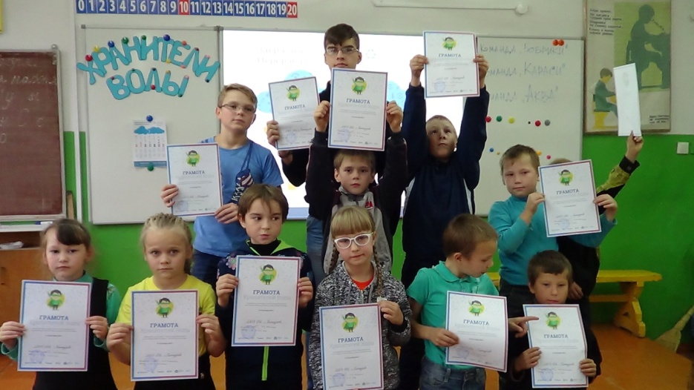11 сентября 2017 года для учащихся 1-9 классов МКОУ ООШ с.Татаурово был проведен экологический урок «Хранители воды». Ребята посмотрели презентацию о том, что надо сохранять чистую воду на Земле, узнали, какую пользу приносит раздельный сбор и переработка отходов, запомнили правило трех «П» (Покупать меньше, Повторно использовать, Перерабатывать). Вторая часть урока проходила в виде настольной игры «Секреты переработки». Каждая команда отвечала на вопросы, получала жетоны и закрывала ими игровое поле. По итогам игры победителям были вручены грамоты.

22 сентября 2017 года ребята начальных классов стали участниками экологического похода «Войди в природу другом!», в ходе которого на берегу пруда был собран бытовой мусор и сухой валежник.

**Зуевский район**

Акция «Вода России» на территории МО Зуевский муниципальный район прошла в 8 поселениях на 9 водных объектах – Зуевском городском поселении (Балобановский пруд) и Косинском (р.Коса, р.Боровка), Мухинском (Рябовский пруд), Октябрьском (Средний пруд р.Нартница), Семушинском (Средний пруд р.Сизма), Соколовском (родник д.Б.Пасынки), Сунском (р.Суна) и Чепецком (р.Дубовица) сельских поселениях. Общая площадь территорий, очищенных от мусора, составила 5063 кв.м. В ходе проведения акции всего было собрано 1,5 тонн мусора. В акции приняло участие 120 человек. На территории района после проведения акции под общественный контроль взяты 10 водных объектов – р. Коса, р. Боровка, Рябовский пруд, Верхний, Средний и Нижний пруды на р.Нартница, р.Суна, Окунёвский пруд и Крюковский пруд.

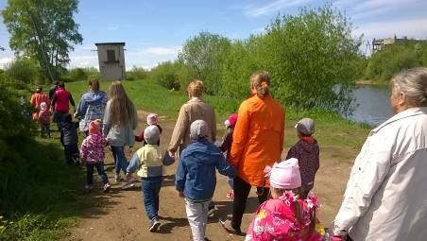В Косинском, Мухинском, Октябрьском, Соколовском и Сунском поселениях проведение акции сопровождалось развлекательно-образовательными мероприятиями.

Так, в рамках акции «Вода России» на территории Косинского сельского поселения МКДОУ «Родничок» п.Косино принял участие в уборке берега реки Коса со своими воспитанниками и их родителями.

Дети делились радостью о том, что и людям, и реке, и растениям, и живым организмам родных мест сейчас комфортно, чисто и хорошо.

На следующий день был проведен праздник под названием «Между речек веселых», на котором воспитанников группы торжественно посвятили в эколят-дошколят. Сценарий праздника основан на сценке с участием сказочных героев из популярных сказок, развлекательно-познавательных играх, в которых дети почерпнули много знаний о реках Коса и Чепца, об уважительном отношении к природе.

На территории Мухинского сельского поселения расположен пруд в селе Рябово, который построен за счет средств экологического фонда в 2007 году. Пруд является излюбленным местом отдыха жителей села, района.

В выходные дни здесь отдыхают множество семей, которые купаются, катаются на лодках, ловят рыбу. Но, к великому сожалению, часто оставляют за собой мусор. В целях наведения порядка на прилегающей территории к пруду работники бюджетной сферы села, учащиеся Рябовского филиала МОУ СОШ с.Мухино регулярно проводят рейды по очистке берега от мусора, по уборке водорослей из пруда.

Все мероприятия проводились с целью воспитания бережного отношения к природным ресурсам, к природе, воспитания культуры поведения.

Результатом проведения данных мероприятий явилось то, что люди еще раз убедились в том, что чистота и порядок на земле зависит от каждого из нас. А если всюду чистота, то и качество жизни становится намного лучше, хотя в идеальном варианте этой цели нам пока достичь не удалось.

В рамках акции «Вода России» на территории Октябрьского сельского поселения в летнем оздоровительном лагере МКОУ СОШ п. Октябрьский 29.06.2017 прошел экологический урок «Вода России», состоявший из двух частей. 1 часть урока прошла на берегу Верхнего пруда на р.Нартница в п.Октябрьский.

Ребята собрали плавающий у берега мусор – пакеты, пластиковые бутылки.

Из-за начавшегося дождя 2 часть урока прошла в здании школы. Урок был проведен в виде презентации. Ведущий урока и его помощница «Капелька» показали и рассказали ребятам о значении воды для жизни человека, животных; познакомили с отрицательным влиянием человека на природу; загадывали загадки о воде; провели конкурс рисунка «Вода – это жизнь».

Подвели итог – «Вода – одно из главных богатств на Земле. Без воды жить на Земле не возможно. Человеку, животным, растениям нужна вода. Трудно представить, что стало бы с нашей планетой, если бы исчезла пресная вода. Берегите её от загрязнения! Экономьте её! Ведь человек – это тоже частичка окружающего мира. Зная это, человек должен понимать, что с природой надо обращаться бережно!».

На территории Соколовского сельского поселения в лагере МКОУ СОШ п.Соколовка совместно с работниками Дома культуры и сельской библиотеки было проведено образцово-образовательное мероприятие «Водная феерия».

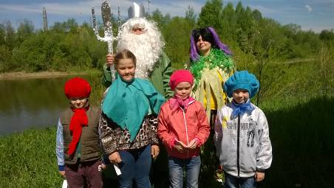В игровой экологической программе (загадки, конкурсы, викторины, подвижные игры на свежем воздухе) приняло участие 69 человек.

На территории Сунского сельского поселения в лагере МКОУ СОШ п.Суна совместно с работниками Дома культуры был проведен экологический праздник «День рыбака».

**Пижанский район**

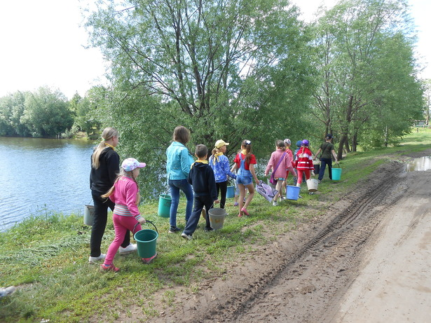В 2016-2017 году в школе проходила традиционно акция «Чистая вода», в ходе которой ребята очистили берег реки Пижма в с. Обухово от мусора. В ходе акции была собрана стеклотара и жестяные банки. В этом учебном году мусора на побережье было меньше, так как река практически всё лето «не входила в берега». Участие в акции принимали и жители Обуховского с/п (работники магазина «Подсолнух», расположившегося на побережье реки), совместно был очищен лог побережья, увезена одна телега мусора, вырублен мелкий кустарник. Жителям поселения были розданы листовки о правилах пользования водоёмами.

В течении всего лета отрядом «Юный эколог» проводилось наблюдение за водой в реке Пижма. В конце учебного года были проведены экскурсии на реку Пижма, а также путешествие по экотропе.

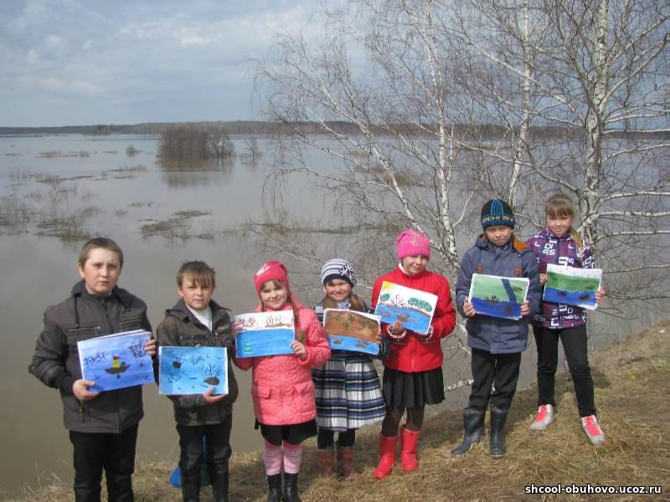Для обучающихся начальной школы был проведён классный час «История одной неизвестной речки», в ходе которого ребята узнали о важности мелких речек нашей области, День воды в оздоровительном лагере.

В библиотеке им. А. Васнецова для студентов Кировского механико-технологического техникума прошел видеокруиз «Вода – красота всей природы», посвященный Всемирному дню воды. На мероприятии побывала руководитель центра местной активности Ленинского района А. Н. Шубина.

В начале встречи слушателям была представлена информация о строении и составе гидросферы. В ходе беседы учащиеся увидели разницу в процентном соотношении расходов воды в быту, промышленности и сельском хозяйстве. Внимание слушателей было акцентировано на проблеме чистоты природных вод. Видеокруиз напомнил молодым людям, что бережное отношение к воде – задача лично каждого.

**Вятскополянский район**

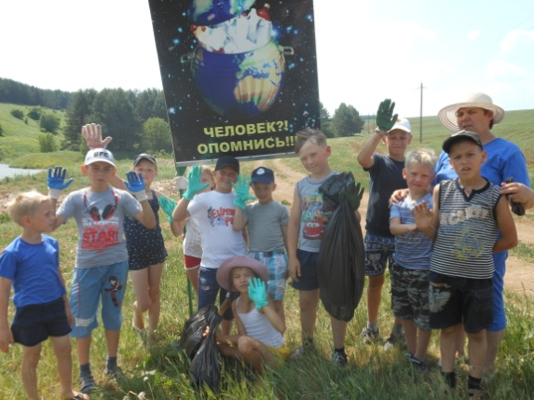В общероссийской акции «Вода России» приняли участие 8 общеобразовательных организаций Вятскополянского района: МКОУ лицей пгт Красная Поляна, МКОУ СОШ с.Кулыги, МКОУ СОШ д.Средние Шуни, МКОУ СОШ дер.Чекашево, МКОУ ООШ с.Ершовка, МКОУ ООШ с.Новый Бурец, МКОУ ООШ д.Нижние Шуни, МКОУ ООШ д.Средняя Тойма.

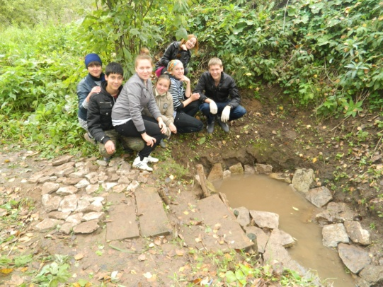Силами 147 учащихся и учителей очищены берега рек: Аллаук, Бурец, Вятка, Кушачка, Тойменка. Благоустроены и очищены от мусора территории Минерального источника, Сусанкиного ключа, Гайтановского родника, родника на Красной Глинке, Святого источника и другие. Приведены в порядок берега озёр-стариц, Чекашевского пруда. Общая площадь территорий, очищенных от мусора составляет 3 га. Вес мусора, собранного в ходе проведения акции – 1,2 тонны.

По мнению участников акции в последнее время по берегам водных объектов груды мусора встречаются редко. Это очень радует.

**Кильмезский район**

МКОУ Пестеревская СОШ д. Надежда проведена акция «Очистим территорию Пестеревского пруда, «принадлежащую» лебедям!». Ребята очистили от бытового мусора берег пруда, куда подплывают лебеди, гнездящиеся на Пестеревском пруду. Правда, лебеди к ним не подплыли – отшвартовались подальше к камышам.

МКОУ ООШ д. Бураши провели акцию «Чистый берег» на берегу пруда Школьный. В ней приняли участие ребята, педагоги и родители. Был собран мусор по берегам пруда и отремонтирована скамейка

В летнем лагере «Улыбка» 8 июня в акции приняли участие дети МКОУ ООШ д.Вихарево с 1 по 7 класс, всего 25 учеников, а также четверо воспитателей и 3 родителя. Акция состояла из беседы на тему «Сбережем наши водоемы», конкурса рисунков «Чистая река – наше богатство», конкурса пословиц, поговорок и загадок о воде, уборки территории возле деревенского родника.

В МКОУ ООШ д. Большой Порек данная акция проводилась в июне этого года во время работы летнего оздоровительного лагеря «Радуга». В ней приняли участие 20 человек. Ребята очистили от мусора правый берег ближнего пруда около школы. Было собрано 2 мешка мусора. Мусор был утилизирован на свалке д. Большой Порек.

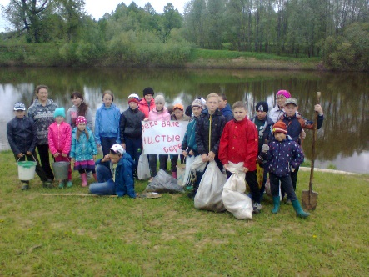В МКОУ ООШ д. Селино провели классный час – «Вода в нашей жизни». Мы каждый день сталкиваемся с водой, но задумываемся ли мы о ней? Можем ли мы прожить без чистой воды хотя бы день? Бережно ли мы используем ценный природный ресурс? На эти и другие вопросы ребята со 2 по 6 классы должны были ответить в ходе классного часа. Была подготовлена и показана презентация о проблеме «водного голода».

За время проведения акции «Вода России» библиотеками МКУК «Кильмезская МБС» были очищены берега на 4 водных объектах. Познавательная, краеведческая, природоохранная работа проводилась в летних лагерях.

В социальной сети в контакте детская библиотека выложила стихотворение-призыв, сочиненное библиотекарем Чучалиной (Рузиевой) Еленой Хакимовной, в защиту родника у берега реки Кильмезь.

Родник своей серебряной водицей   
Готов с людьми без устали делиться.   
Ведь знают все: нет жизни без воды,   
Не будет птиц, не расцветут цветы.   
  
Родник с водой хрустальной – как душа:   
Искриста, незапятнанна, свежа.   
И наши предки воду берегли,   
Не засоряли хламом родники.   
  
И жили в равновесии с природой,   
Из родника беря «живую» воду.   
И отступали хвори и беда,   
Видать, и впрямь живой была вода!   
  
Не сваливайте мусор у реки,   
Не превращайте в свалку родники.   
В источник жизни скидывая сор,   
С души своей не смоете позор! 

**Омутнинский район**

В рамках акции прошла уборка залива и берега Омутнинского водохранилища, были устранены свалки у пожарных водоемов, расположенных на территории пос. Лесозаводской и пер. Коковихинский. В акции приняли участие Совет молодежи АО «Омутнинский металлургический завод», несовершеннолетние, работавшие в летний период в МУП ЖКХ «Благоустройство», молодежный клуб «Виктория», волонтеры группы «Эко-десант» г. Омутнинск.

**Опаринский район**

На территории Опаринского района расположено несколько небольших рек и 3 водохранилища. Главным специалистом отдела охраны окружающей среды и экологической безопасности Кировской области по Мурашинскому району КОГБУ «Областной природоохранный центр» Соломенниковой Е.В. проведено обследования территории водоохранных зон четырех основных рек района: р. Луза, р. Чалбун, р. Молома, р. Верлюг на наличие несанкционированного размещения отходов ТБО. При обследовании водоохранных зон рек видно, что близлежащая территория у рек чистая, отходов ТБО не обнаружено.

В связи с погодными условиями места массового отдыха на водоемах интенсивно не использовались. Основные места отдыха в Опаринском районе находятся на водохранилище п. Заря (р. Левая), на водохранилище п. Маромица (р. Осиновка), на водохранилище п. Опарино (р. Осиновка), а также на реке Молома и реке Луза.

На территории Опаринского района прошли мероприятия по очистке и облагораживанию берегов, рек и водохранилищ. Собрано порядка 6 тонн мусора вдоль мест отдыха населения, выставлены урны для сбора мусора. Администрациями Опаринского городского поселения, Маромицкого, Речного и Заринского сельских поселений проведена разъяснительная работа с населением на местах отдыха. Вывешены аншлаги запрещающие купаться в опасных местах.

**Оричевский район**

В районном центре пгт Оричи находится один водоем – Братухинский пруд. В 2010 году в рамках ППМИ был реализован проект «Кусочек Сочи» - расчистка дна и благоустройство прилегающей территории. Ежегодно администрацией поселения организуются субботники по очистке территории. В 2017 году субботник проходил силами администрации, волонтерского клуба (Оричевский районный Дом творчества) и ветеранской организации пгт Оричи. Присутствовало 40 человек, убран мусор, отремонтированы скамейки на берегу.

В Пищальском сельском поселении мероприятия акции осуществлялись на двух водоемах: озере Лопатинском и пожарном водоеме. Субботники проходили с привлечением спонсоров. Два индивидуальных предпринимателя, осуществляющих деятельность на территории сельского поселения, предоставляли на безвозмездной основе технику для сбора и вывоза мусора. Отчет о проведении акции был зачитан на сходе граждан.

Стрижевское городское поселение – популярное место отдыха жителей района и города Кирова. Заводское озеро является также местом проведения одного из этапов областных соревнований по полиатлону. Накануне соревнований администрация района и Совет молодежи поселка проводили субботник по приборке территории. Также в Стрижевском поселении проходил субботник по приборке территории вокруг Лесного озера. Данное мероприятие проходило с привлечением Совета молодежи, работников предприятий и организаций поселка, а так же школьников. Спонсорскую помощь в проведении оказывали: местное отделение политической партии «Единая Россия» (призы школьникам), ОАО «Вятич» (квас и вода), ООО «Кировжилсервис» (мешки для мусора и перчатки).

Проведены также субботники в Спас-Талицком (карьеры) и Истобенском (берег реки Вятка) сельских поселениях.

**Юрьянский район**

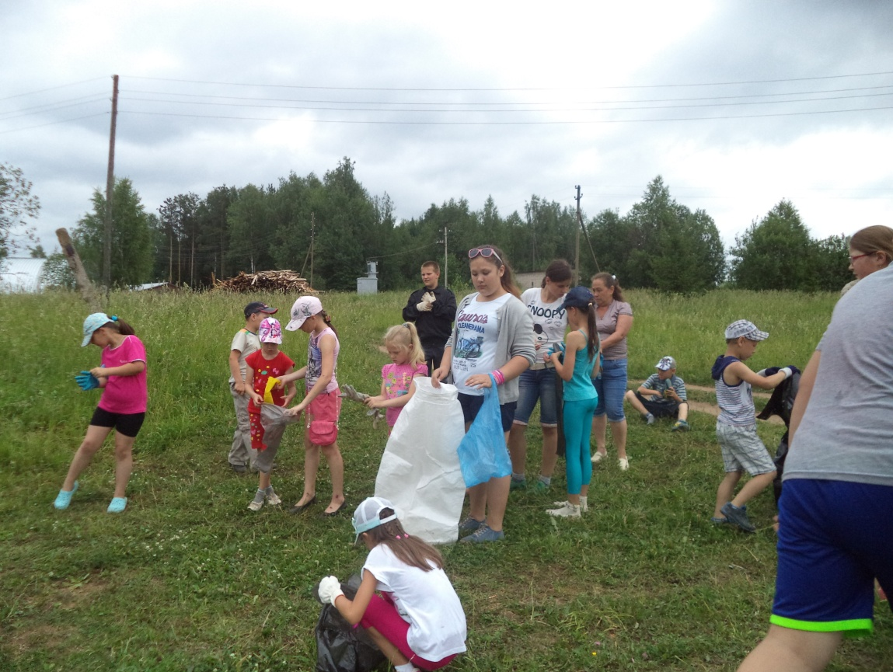В июне в рамках летнего оздоровительного лагеря «Муравейник» (45 человек) прошли мероприятия: беседа «Это все мое родное», проведена сельской библиотекой. Речь шла о бережном отношении к природе своего края, в том числе и к водоемам; профилактическая беседа «Осторожно водоем» (грязные водоемы, влияние на здоровье); экологическая акция «Чистое село», участники лагеря, разделившись на отряды, убирали свои территориальные участки, в том числе берег пруда, где жители села организовали место отдыха, поставив стол и скамьи; экологический турнир, посвящённый всемирному Дню охраны окружающей среды (были включены вопросы по загрязнению водоемов России, источников их загрязнения).

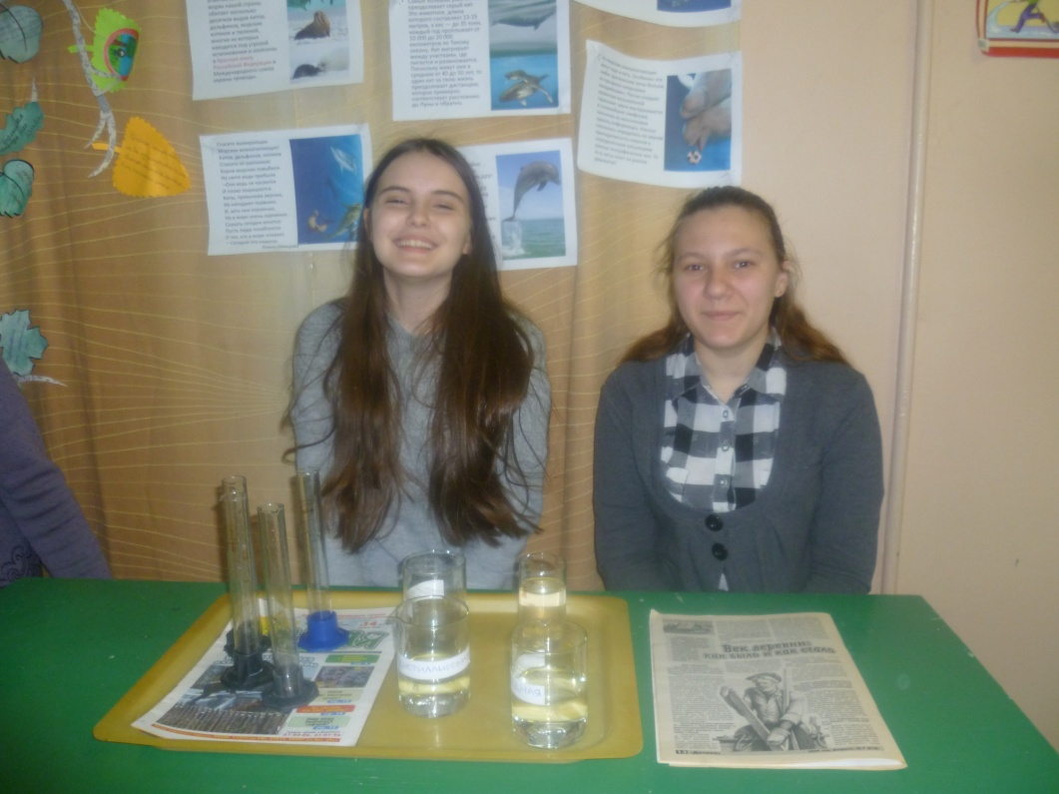В сентябре на уроках ОБЖ в 6 классе (12 человек) по теме «Подготовка к выходу на природу» затронут вопрос загрязнения пруда, как места отдыха, причин его загрязнения, предложены меры по устранению проблем.

В МКОУ ООШ п. Гирсово проведен классный час «Вода России», на котором определяли визуально качество воды в реке Вятка и в водопроводной воде (8 чел.).

***МКОУ ООШ п. Гирсово***

В МКОУ ООШ д. Ложкари25сентября состоялся классный час «Всё о воде» (18 человек).

**г. Кирово-Чепецк**

Локальными организаторами проведения акции среди образовательных организаций в городе выступили департамент образования администрации г. Кирово-Чепецка и МКУ ДО «Многофункциональный ресурсный центр г. Кирово-Чепецка Кировской области».

Информация о старте акции была размещена на сайте департамента образования в статье «Всероссийская акция по уборке водоемов и их берегов «Вода России», а также направлена в образовательные организации.

В акции приняли участие 5 образовательных организаций, среди которых: 3 общеобразовательных учреждения (МБОУ гимназия №2; МБОУ «Лицей», МКОУ ООШ мкр. Каринторф); 1 учреждение дополнительного образования (МБУ ДУ СЮТур); 1 дошкольное образовательное учреждение (МБОУ детский сад № 4).

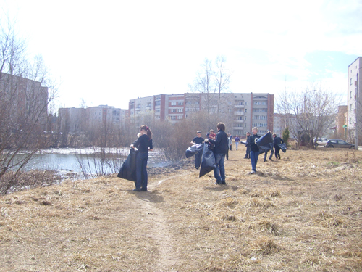Старшеклассники МБОУ гимназия № 2 (15 человек) провели очистку пруда в 21 микрорайоне. Мероприятия были освещены в школьной газете «Гимназистка». В ходе уборки пруда было собрано около 70 кг мусора. Также сотрудниками гимназии в рамках мероприятия были проведены просветительские беседы по сохранению экосистем пруда среди учащихся и жителей микрорайона.

Работа по благоустройству пруда гимназией № 2 проводится регулярно. Каждый год учащиеся этого учебного заведения проводят акцию «Спасем наш пруд». Ребятами и педагогами проводится работа по улучшению экосистемы пруда в весенне-осенний период: засыпаются мелкие 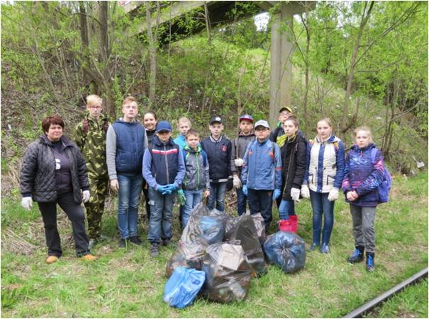рытвины, образовавшиеся на берегах, собирается и вывозится накопившийся бытовой мусор.

Учащиеся и педагоги-наставники (23 человека) из МБОУ «Лицей» 08.06.2017 провели экодесант по очистке берегов реки Калиновка. Акция была проведена в рамках смены эколого-краеведческого лагеря «Роза ветров». Ребята убрали очень много мусора, около 150 кг.

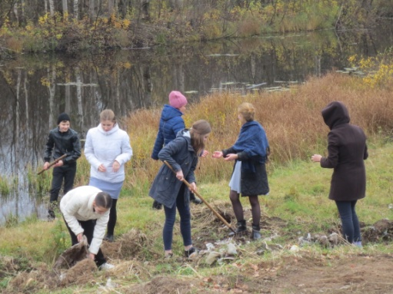Ученики 8-9 классов (10 человек) МКОУ ООШ мкр. Каринторф 10.09.2017 провели уборку поляны турслета на берегу реки Бузарки.

Обучающиеся МБУ ДО СЮТур провели уборку водных объектов во время походов по рекам Кировской области (Ивкина, Быстрица, Немда) и Пермского края (Койва) с 28.05.2017 по 10.07.2017. Ребята вместе с наставниками прибрежные территории, места стоянок отрядов перед постановкой палаток, убирали мусор после себя.

Не остались в стороне и воспитанники детских садов. Так дети подготовительной группы МБОУ детского сада №4 г. Кирво-Чепецка посетили один из замечательных уголков своей малой родины – берег, где сливаются две реки: Чепца и Вятка. Во время экскурсии ребята не только любовались открывшимся перед ними пейзажем, но и навели порядок у скамеек – убрали мусор и старую листву.

Также 14.09.2017 в рамках акции «Вода России» администрация города провела субботник по уборке прохода от ул.Терещенко до лодочной станции от бытового мусора, веток и листвы.